Jakie leki na potencję bez recepty wybrać?
Problemy z potencją mogą pojawić się w różnym wieku. Warto udać się do lekarza po specjalistyczną poradę w tej kwestii. Z naszego artykułu dowiesz się jakie leki na potencję mogą okazać się skuteczne.

Leki na potencję
Kłopoty z potencją mogą pojawić się w różnym wieku. Warto udać się do lekarza po specjalistyczną poradę w tej kwestii. Z naszego artykułu dowiesz się jakie leki na potencję mogą okazać się skuteczne.
Jakie leki na potencję bez recepty wybrać?
Jeśli od dłuższego czasu zauważasz u siebie problemy z potencją to koniecznie skonsultuj się ze swoim lekarzem. Nie warto marnować czasu i reagować od razu, aby zachować sprawność seksualną. Aspekt ten jest ważny dla każdego z nas. Leki na potencję mogą pomóc skutecznie poprawić naszą erekcję, jednak ważne jest ich poprawne stosowanie po konsultacji z lekarzem. Warto również zakupić je wyłącznie w sprawdzonych aptekach. Obecnie możemy nabyć je w bardzo prosty sposób. Musimy zawsze kontrolować pochodzenie danego specyfiku, a także datę ważności. Suplementy czy leki powinny zawierać jak najwięcej naturalnych składników i być bezpieczne dla naszego zdrowia.

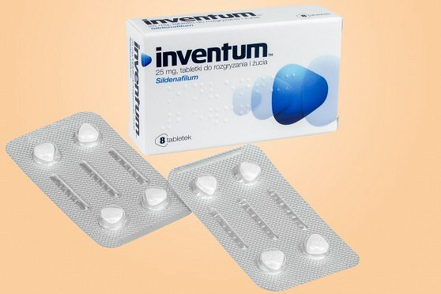
Gdzie kupić leki bez recepty?
Leki na potencję dostępne są w każdej aptece stacjonarnej oraz internetowej. Obecnie zakupy przez internet są najlepszym rozwiązaniem. Warto zamawiać produkty z renomowanych i sprawdzonych aptek online.

